**User Stories Chatbot**

Als gebruiker wil ik een interface zodat ik overzichtelijk vragen kan stellen aan de chatbot.

Als gebruiker wil ik een welkomstbericht, zodat ik weet wat de bot kan en wanneer het opgestart is.

Als gebruiker wil ik vragen kunnen stellen, zodat ik gemakkelijk tekstueel informatie kan krijgen uit een database.

Als gebruiker wil ik een visualisatie, zodat overzichtelijk is wat de uitkomst is van mijn vraag.

Als gebruiker wil ik een antwoord op een vraag in de vorm van een model, zodat ik door middel van analyse inzichtelijk antwoord kan krijgen op mijn vraag.

**Use Case Diagram Chatbot**

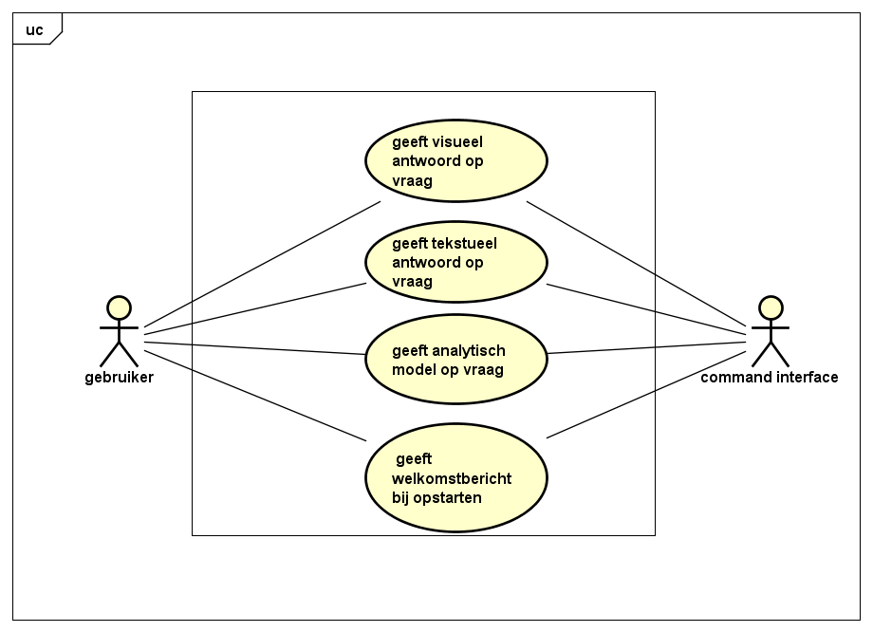

**Component Diagram Chatbot**

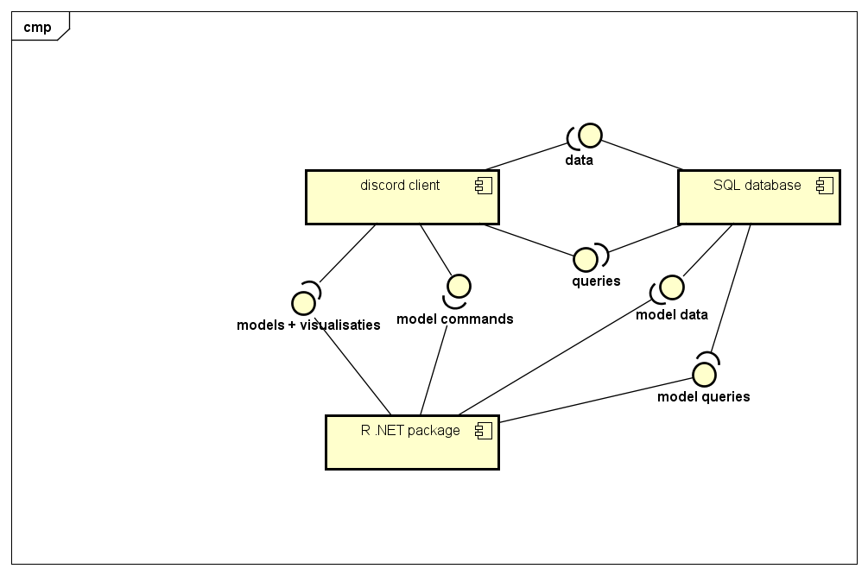

**Class Diagram Chatbot**

Er kunnen nog meer classes bijkomen voor onder andere de command interface om structuur te behouden.

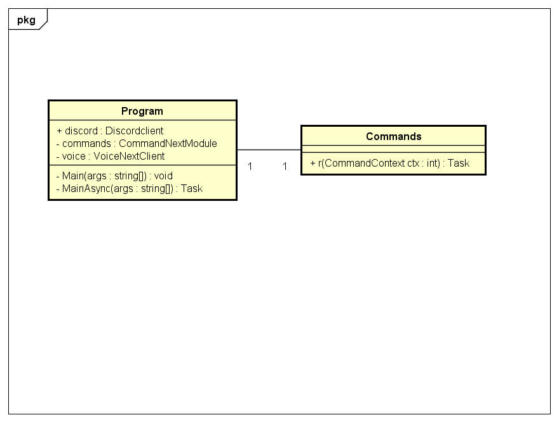

**Sequence Diagram**

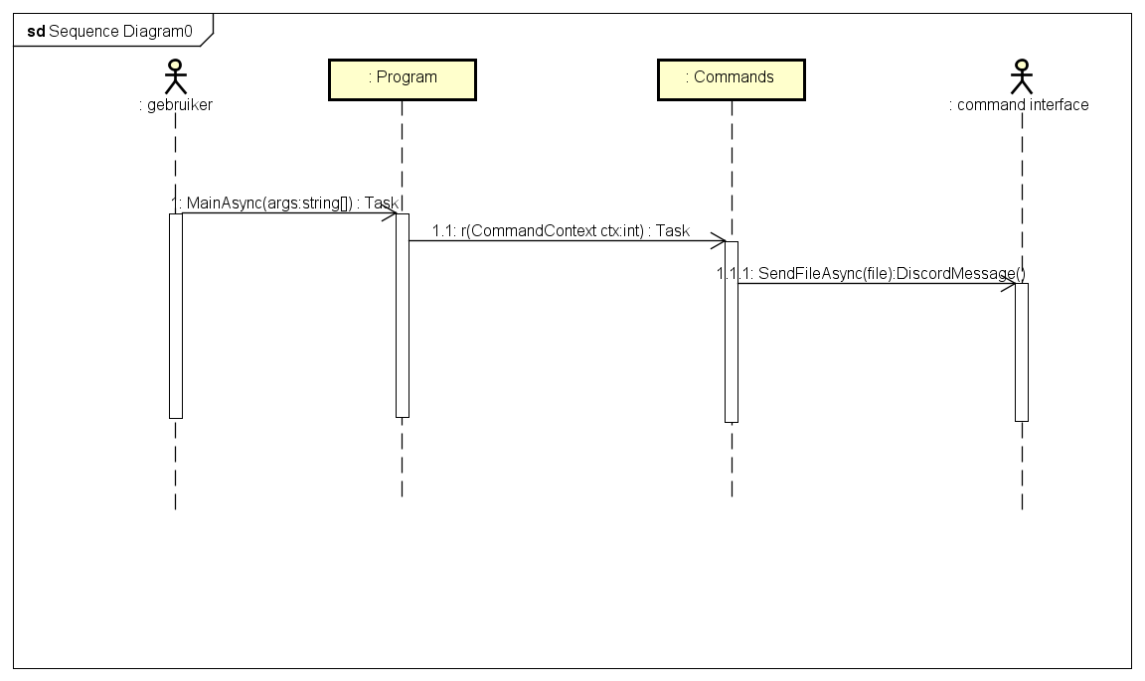

**Deployment Diagram**

